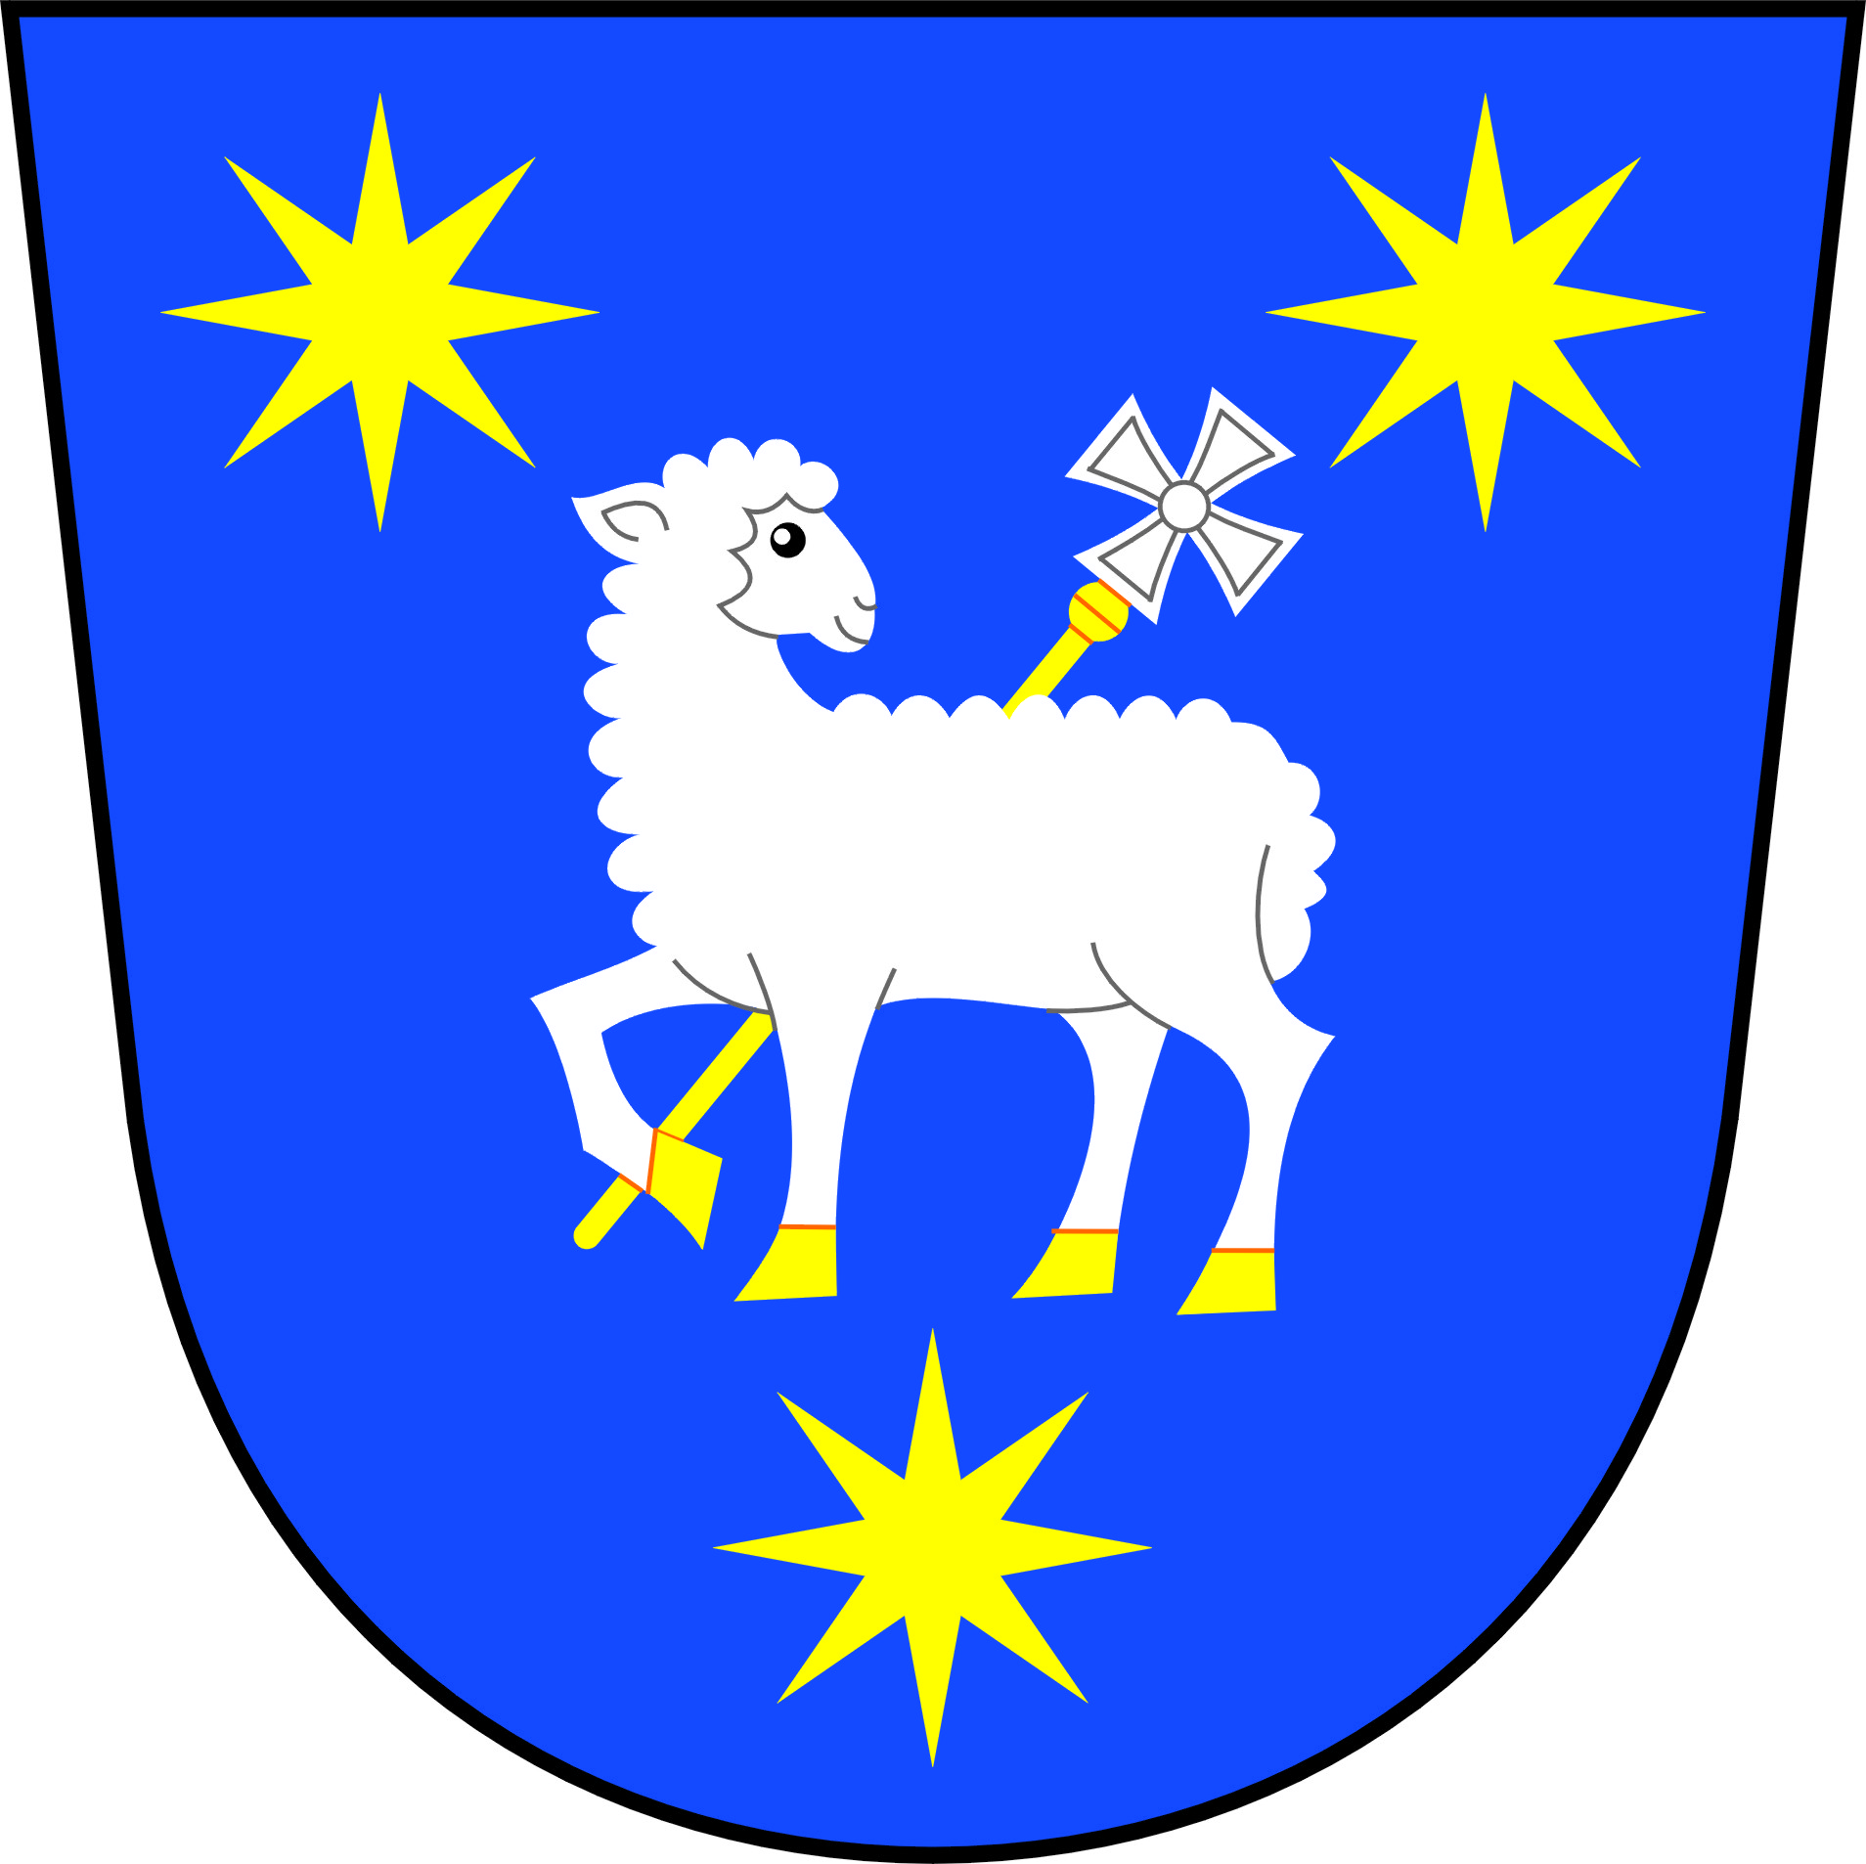 | MĚSTO SLUŠOVICE,  nám. Svobody 25, 763 15 Slušovice  IČO 00284475

ŽÁDOST
o poskytnutí individuální dotace
z rozpočtu Města Slušovice

- Oblast podpory (vhodnou oblast zaškrtněte):
        - kultura
        - sport a tělovýchova
        - využití volného času
        - poskytování sociálních a zdravotních služeb
        - požární ochrana
        - péče o děti do 3 let věku
        - prevence patologických jevů dětí a mládeže, protidrogové aktivity
        - péče o historické památky
        - ostatní

Doba použití dotace, případně doba, v níž má být dosaženo účelu:

Žadatel:
Název (popř. jméno a příjmení u fyzické osoby):
Sídlo (adresa bydliště u fyzické soby):
Kontaktní adresa pro doručování:
Právní forma žadatele a zastupující orgán:
- Je-li žadatel právnickou osobou, pak doplnit identifikaci:
- 1. Osob zastupujících právnickou osobu s uvedením právního důvodu zastoupení
2. Osob s podílem v této právnické osobě
3. Osob, v nichž má přímý podíl, a výši tohoto podílu
IČ/DIČ (popř. datum narození u fyzické osoby):
Bankovní spojení žadatele včetně názvu bank. ústavu:
Telefon:
E- mail:
Kontaktní osoba (zpracovatel žádosti):
Telefon /e-mail
na kontaktní osobu:

Účel použití požadované dotace:

Požadovaná částka dotace: .................................. Kč

V případě použití dotace na konkrétní akci, projekt, investici apod., uveďte také:

Celkové náklady (předpokládané či již známé) : ………………… Kč
Použití vlastních zdrojů: …………………… Kč
Použití ostatních (např. dotačních) zdrojů: …………………. Kč

Celkové výnosy (předpokládané či již známé): …………………. Kč

Stručné odůvodnění žádosti ( podrobný popis uveďte v příloze ):

Předpokládaná struktura použití dotace z rozpočtu Města:

Složení členské základny  (vyplňuje se v případě použití dotace přímo pro členy organizace ) | Ze Slušovic | Z jiných obcí:
Počet registrovaných členů celkem:
Z toho - děti a mládež do 18 let:
- ostatní nad 18 let:

Složení konečných příjemců podpory (vyplňuje se v případě použití dotace pro jiné uživatele než členy organizace) | Ze Slušovic | Z jiných obcí:
Počet konečných příjemců podpory:
Z toho - děti a mládež do 18 let:
- zdravotně či duševně postižení:
- důchodci:
-

Celkové náklady (výdaje) organizace na činnost v minulém období (poslední ukončený kalendářní rok):

Rok ............................ Výdaje (náklady) ............................................. Kč

z toho výdaje poskytnuté městu Slušovice případně některé z jeho zřízených příspěvkových organizací (např. za pronájem tělocvičny, nemovitosti apod.): ………………………..Kč

Celkové výnosy (příjmy) organizace v minulém obdobích (poslední ukončený kalendářní rok):

Rok ............................ Výnosy (příjmy) ............................................. Kč

z toho příjmy od členů organizace ( vlastí příjmy ): …………………….. Kč

z toho příjmy od jiných organizací či institucí ( jiné dotace, dary apod.): …………………….. Kč

Čestné prohlášení:

Žadatel prohlašuje, že výše uvedené údaje jsou pravdivé a úplné, že nezatajuje žádné okolnosti, které by měly vliv
na posouzení žádosti.
Žadatel dále prohlašuje, že nemá neuhrazené splatné závazky vůči Městu Slušovice a vůči jím zřízeným či založeným organizacím, vůči státnímu rozpočtu, finančnímu úřadu, zdravotním pojišťovnám, České správě sociálního zabezpečení a dále prohlašuje, že není v likvidaci a vůči jeho majetku neprobíhá insolvenční řízení.
Žadatel bere na vědomí, že v případě, že mu bude prokázáno uvedení neúplných a nepravdivých informací, je povinen ihned vrátit poskytnutou částku na účet Města Slušovice – číslo účtu: 2326661/0100.

Datum vyhotovení žádosti: ………………………….

Podpis osoby zastupující žadatele (statutárního zástupce), případně razítko žadatele:

Podpis osoby zpracující žádost:

Přílohy k žádosti :
(nehodící se škrtněte – přílohy případně doplňte dle požadavků města či dle vlastního uvážení)

Doklady, které je nutné doložit při prvním podání žádosti roce 2015 či v případě provedených změn:

- Fotokopie výpisu z obchodního či jiného příslušného rejstříku
- Fotokopie živnostenského listu nebo jiného osvědčení
- Fotokopie platných stanov nebo statutu žadatele
- Fotokopie o ustanovení statutárního zástupce
- Fotokopie dokladu o zřízení běžného účtu

Další přílohy:

- Plná moc v případě, že je žadatel zastoupen
- …………………………

Řádně vyplněnou žádost, včetně všech příloh

- zašlete poštou na adresu: Město Slušovice, nám. Svobody 25, 763 15 Slušovice nebo
- osobně odevzdejte paní Holíkové, matrika a evidence obyvatel, přízemí budovy MěÚ Slušovice, nám. Svobody 25, 763 15 Slušovice

